Тематическая неделя во второй младшей группе
с 6 апреля по 10 апреля 2020 года «Космос»
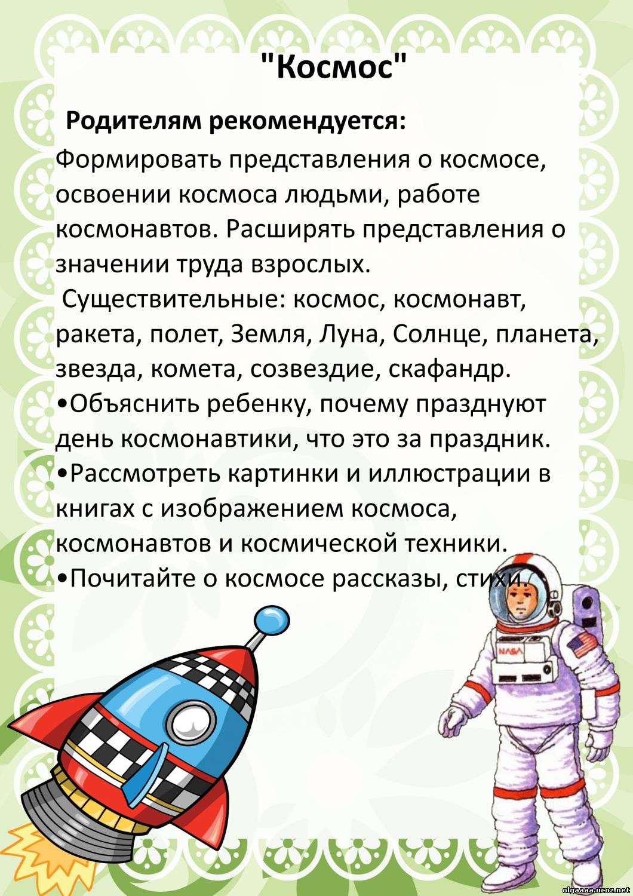
1. Родителям рекомендуется:
-Объяснить ребёнку, почему празднуют День космонавтики, что это за праздник;
- Рассмотреть картинки и иллюстрации в книгах с изображением космоса, космонавтов и космической техники;
- Рассказать ребёнку о первом космонавте – Ю. Гагарине.

2. Отгадай загадки.

Крыльев нет, но это птица полетит и прилунится.
( Ракета).
Лишь солнце погасло и стало темно,
Как по небу кто-то рассыпал зерно.
( Звёзды)
То я блюдо, то – рожок.
Ты узнал меня, дружок?
( Луна).

3. Объяснить ребёнку значение слов: взлёт, посадка, старт, приземление, скафандр, шлем.
Придумать с каждым из этих слов по одному предложению.

4. Подбери как можно больше слов-признаков.
Космонавт (какой?)-…

5. Нарисуй вместе с родителями картинку к стихотворению В. Степанова «Космонавт».

Предложите ребёнку выучить стихотворение.

Космонавт.

В тёмном небе звёзды светят,
Космонавт летит в ракете.
День летит и ночь летит
И на землю вниз глядит.

Видит сверху он поля,
Горы, реки и моря.
Видит он весь шар земной,
Шар земной – наш дом родной.
( В. Степанов)

Предложите ребёнку выполнить вместе с вами пальчиковую гимнастику.

Космонавт.
В тёмном небе звёзды светят,
Космонавт летит в ракете.
(Сжимают и разжимают пальцы.)
День летит и ночь летит
(Изображают одной рукой полёт ракеты.)
И на землю вниз глядит.
(Опускают медленно руку вниз.)
Видит сверху он поля,
Горы, реки и моря.
Видит он весь шар земной,
(Загибают пальцы на обеих руках, начиная с мизинца.)
Шар земной – наш дом родной.
(Сжимают и разжимают пальцы.)*
( В. Степанов)

Никитина А.В.
Предложите ребёнку выложить изображение из палочек.
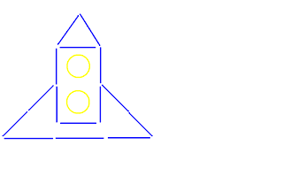

План работы на неделю:
Понедельник
Формирование представлений об окружающем мире
Предложить родителям познакомить детей с темой “Космос”, используя презентацию. https://uchitelya.com/nachalnaya-shkola/23189-prezentaciya-na-temu-kosmos-v-mladshey-gruppe.html
- Рассматривание иллюстраций планет, звездного неба.
- Уточнить представления о планетах, созвездиях.
- Беседа об освоении человеком космического пространства, о значении космических исследований для жизни людей на Земле. Познакомить с первым лётчиком-космонавтом Ю. А. Гагариным.
Вторник
- ФЭМП
Предложить детям поиграть в игру «Внимание, космонавты!».
Дидактическая игра «Игра «Внимание, космонавты!»
Как называется наша планета?
Какие вы еще планеты знаете?
Кто первым полетел в космос?
Назовите первого космонавта?
Сколько звезд на небе? (много)
Сколько солнышек на небе? (1).
Когда солнышко просыпается? (утром)
Когда солнышко гуляет? (днём)
Когда солнышко устало и хочет отдохнуть? (вечером)
Когда солнышко спит? (ночью)
Цель: Закреплять прямой и обратный счет в пределах 5. Закреплять понятие один – много, больше, меньше, поровну, умение сравнивать предметы по количеству, знания детей о геометрических фигурах, основные цвета. Продолжить формировать представления о частях суток.

Среда
- Развитие речи
- Предложить родителям прочитать рассказ Н. Носова “Незнайка на луне”
Цель: Формировать представления и знания детей о космосе.
Задачи: Продолжать работу над развитием связанной речи.
Обсуждать с детьми информацию о предметах, явлениях, событиях, выходящих за пределы привычного им ближайшего окружения.
Закреплять умение отвечать на вопросы.
Выслушивать детей, уточнять их ответы, подсказывать слова, более точно отражающие особенность предмета, явления, состояния, поступка; помогать логично и понятно высказывать суждение.
Способствовать развитию любознательности.
Расширить запас слов, обозначающих предметы, действий, признаков, связанные с космосом. Активизировать словарь.
Способствовать формированию грамматического строя речи (образование слов с помощью суффикса) .

- Разгадать загадки
Ночью с Солнцем я меняюсь
И на небе зажигаюсь.
Сыплю мягкими лучами,
Словно серебром.
Полной быть могу ночами,
А могу — серпом. (Луна)

Планета голубая,
Любимая, родная.
Она твоя, она моя,
А называется… (Земля)
До луны не может птица
Долететь и прилуниться,
Но зато умеет это
Делать быстрая… (Ракета).
На корабле воздушном,
Космическом, послушном,
Мы, обгоняя ветер,
Несемся на … (ракете)
Планета голубая,
Любимая, родная,
Она твоя, она моя,
И называется … (Земля)
Есть специальная труба,
В ней Вселенная видна,
Видят звезд калейдоскоп
Астрономы в … (телескоп)
Океан бездонный,
Океан бескрайний,
Безвоздушный, темный,
И необычайный,
В нем живут Вселенные,
Звезды и кометы,
Есть и обитаемые,
Может быть, планеты. (Космос)

Четверг
- Лепка
- «На ракете, на ракете мы летим к другой планете»
Задачи: Закреплять умение лепить палочки, путем раскатывания комка прямыми движениями ладоней рук, заострять один конец, соединять детали, сглаживать пальцами поверхность вылепленных предметов.
Расширять словарный запас новыми словами космос, космонавт, ракета, космический корабль, иллюминатор.
Побуждать детей к проявлению творческой инициативы.
Развивать мелкую моторику рук.

- Прочитать стихотворение
Самолеты и ракеты,
В атмосфере, над планетой,
Люди смелые летают,
Нашу Землю защищают!
Для пилотов, космонавтов,
Есть особый важный праздник,
Знают это все на свете,
Даже маленькие дети!
Мы пилотов поздравляем
И здоровья им желаем!

Пятница
- Аппликация “Полет в космос” по образцу
Цели: - Дать детям первоначальное представление о космосе, о ракете, о людях летающих в космос – космонавтах;
- Учить детей правильно составлять изображение из готовых деталей, аккуратно их располагать на листе и приклеивать;
- Учить аккуратно пользоваться кисточкой и клеем;
- Развивать мелкую моторику рук;
-Побуждать детей к проявлению творческой инициативы;

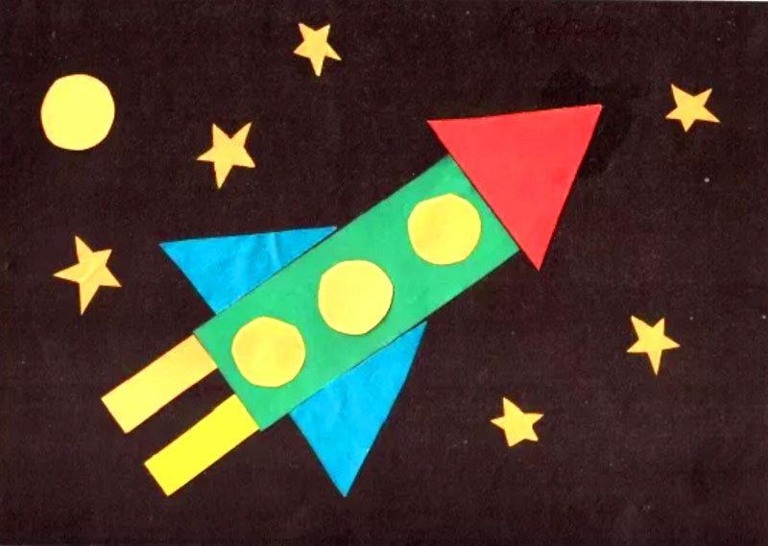

Подготовила воспитатель Борисова Т.А.

